雕塑實踐計畫「建構師資培育之造形實驗場」
創作工坊與講座
108學年度 報名簡章

雕塑傳統上是三度空間的藝術，除了視覺，它也召喚觸覺等切實的身體感知。隨著前衛運動對藝術邊界的討論，以及跨領域的藝術創作實驗，如今雕塑不僅是一種佔據空間的作品型態，也可以透過觀念與行動擴展向更廣泛的面向，比如雕塑與建築、雕塑與外在環境之間的關係，甚至觸及互動與參與的形式。為了進一步探究雕塑課題在今日的諸多可能性，本計畫因此透過工作坊與講座，擺脫傳統造形訓練方式，探索創作活動與空間場所之間的微妙關係，從而開啟雕塑場域另類型態的表現。

108學年度 雕塑實踐計畫「建構師資培育之造形實驗場」創作工坊與講座

一、辦理單位
主辦單位：教育部
執行單位：國立臺灣藝術大學美術學院雕塑學系

二、目的與宗旨
本計畫主要宗旨為強化當代雕塑專業知能與美學實踐之場域，有別於傳統訓練造型的方式將
現有場域的概念帶入使作品與空間形成不可劃分之關係，以建構當代雕塑新的師資培育方法，激
發新的創作觀念與表現模式為目的。突破框架展現更多元的場域想像維度。

三、課程內容
活動期間分「創作工坊」與「講座」兩部分進行。學成後擬於教室舉辦成果展至8月底。
1.創作工坊課程指導講師與內容：
(一)泥塑造場工坊：
指導講師：楊子強、陳銘
以泥土（木櫛土）為創作表現的材料，鍛鍊對形體、結構、動態、立體關係之觀察和寫實表
達能力。以掌握正確的動態，形體、結構與表層面相。

(二)模塑創作工坊：
指導講師：黃耀陞、簡俊成
利用模具的複製生產方式，以量化求質的造場形式呈現，課程指標：
a.模具使用的認識、判斷及開發能力訓練。
b.了解各種模具特質的應用，實際模鑄操作的技能的養成。
c.藉由鑄造操作的實際經驗，拓展雕塑創作的更多可能性。

(三)現成物運用與再造工坊：
指導講師：蔡懷國（蔡根）
藉由現存的工業物件為材料，以轉換表現或構成的創作方式。

(四)裝置與空間構成工坊：
指導講師：邱承宏
結合現場物理空間，以進駐回應對話的一種限地創作表現方式。

(五)動態支撐–結構跨域工坊：
指導講師：吳宜樺、王珩
本工坊為一個跨雕塑造形與表演的動態空間劇構工坊。在共通的身體感知與體感空間基
礎上，我們將透過一系列密集的『方法實驗室』(Method Lab)課程，透過身體、空間、時間、
語言、物件、媒材等等元素之間的互為，在「感知—認知—思考」協作交換中進行實驗、對話、
創作。我們將處在傳統藝術形式的交匯與邊緣處，一起創造某種複合性的連結與碰撞，預期將能
開發出多種跨學科的構架性創作工具，並發表某種具實驗性的雕塑性動力組合與身體裝置創作。

2.講座主講人與內容：
第一場：8月6日(二)
蕭瓊瑞：台灣近代雕塑三巨峰 ─ 從黃土水、楊英風到朱銘
第二場：8月8日(四)
廖仁義：雕塑的身體思維
第三場：8月9日(五)
簡子傑：夢與拼裝：關於年輕藝術家的當代雕塑創作
第四場：8月13日(二)
劉俊蘭：寫實主義的當代演繹
第五場：8月15日(四)
許遠達：台灣當代藝術裡的「地方」

四、課程報名
1.對象與名額：
全台擁有美術師資證教師為主要招生對象，並鼓勵全國學校老師帶領學生及對藝術有興趣之在地民眾參觀活動展覽。各工坊不得重複報名，各預計招收15名，共75名學員。講座開放一般民眾參與，預估每場人數約100名。

2.課程費用
開放教師免費參加。全程參與創作工坊與講座者，將核發教師研習時數60小時。

3.課程時間
2019年8月5日至8月16日，每週一至週五，共10日。
09:00-16:00 (08：30開放報到)

4.課程地點
國立臺灣藝術大學雕塑系系館（22058新北市板橋區大觀路一段59號）

5.報名方式
採線上網路報名：
即日起請至https://forms.gle/tJfYJkGqWgJWSbDE6填寫線上報名表，名額有限，額滿為止。
錄取通知最晚將於開課一週前以電子郵件寄發通知。
參加本研習之教師，請攜帶教師證報到。

6.專案聯絡人
雕塑實踐計畫「建構師資培育之造形實驗場」專案助理 江小姐
02-2272-2181分機2133 E-mail：chiang55@ntua.edu.tw

五、活動課表
第一週 | 8/5(一) | 8/6(二) | 8/7(三) | 8/8(四) | 8/9(五)
上午  9:00~12:00 | 創作工坊 | 講座  蕭瓊瑞 | 創作工坊 | 講座  廖仁義 | 講座  簡子傑
下午  13:00~16:00 | 創作工坊 | 創作工坊 | 創作工坊 | 創作工坊 | 創作工坊

第二週 | 8/12(一) | 8/13(二) | 8/14(三) | 8/15(四) | 8/16(五)
上午  9:00~12:00 | 創作工坊 | 講座  劉俊蘭 | 創作工坊 | 講座  許遠達 | 創作工坊
下午  13:00~16:00 | 創作工坊 | 創作工坊 | 創作工坊 | 創作工坊 | 創作工坊
*本單位擁有修改內容的權利，相關內容以活動當日公佈為準。

六、展覽-「雕塑遊戲場Play Ground」
本展覽著眼於雕塑在當代藝術的跨領域現象，從遊戲、參與、教育等方向展開討論，邀請十
餘位藝術家，分別從雕塑所涉及的物件、建築、環境、身體感等課題提出作品，使雕塑課題呈現
出多樣化的面貌。展覽與工坊、講座互為補充，從而形成對於創作思考的正向循環。

1.展覽日期
2019年8月5日至10月5日，每週一至週日，展覽期間無休館。
平日9:00-17:00，假日10:00-16:00
展覽開幕式為8月5日(一)

2.展覽地點
國立臺灣藝術大學雕塑系實驗展場及系館戶外(22058新北市板橋區大觀路一段59號)

3.參展藝術家
王弘志、王國憲、宋璽德、李明學、邱承宏、耿傑生、陳銘、陳曉明、游孟書、黃榮智、黃耀陞、
楊子強、 劉柏村、蔡根（蔡懷國）、賴永興、Joan Pomero等。
*本單位擁有修改內容的權利，實際參展名單以活動當日公佈為準。

七、學術論壇
時間：2019年10月3日(四)
地點：雕塑系大視聽教室

八、交通資訊
國立臺灣藝術大學 位置圖
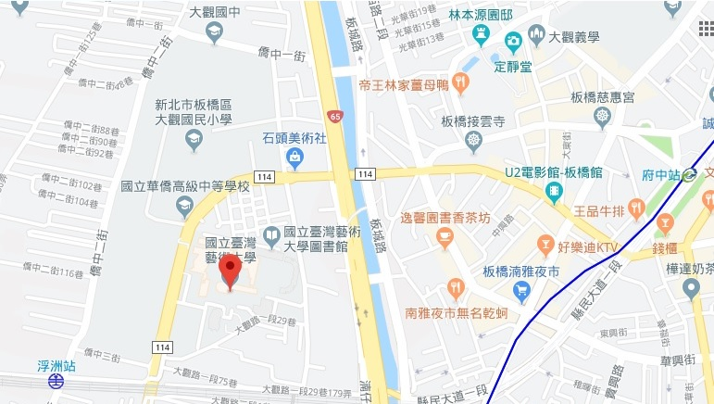
1.公車前往：下列公車搭乘至「臺灣藝術大學」。
234公車（西門板橋）、264公車（蘆洲板橋）、701公車（台北迴龍） 、702公車（板橋公車總站三峽）、793公車（木柵樹林）、台北客運F502（板橋公車站浮洲地區）
2.捷運前往：
「捷運板橋站」下車轉搭交通工具至地點。
「捷運府中站」下車徒步或轉搭交通工具至地點。

3.火車前往：
「板橋新火車站」下車轉搭交通工具至地點。
「浮洲火車站」下車徒步至地點。

九、住宿資訊
開放申請課程期間住宿於學校宿舍，須於線上課程報名時同時申請，詳情如下：
1.限女性，住宿於學校宿舍女一舍。
2.需自費住宿費，4人一間，每間每夜1200元整。(實際住宿費由申請住宿學員人數分攤)
3.需自備寢具。
4.住宿期間為8月5日至8月16日，住宿11晚。

